Gestion des tarifs et remises dans Atoo-Sync GesCom Pro

Dans l’éditeur d’articles Atoo-Sync

Prix spécifique
Sur la fiche article / Onglet Prix Spécifique /
Les remises s’affichent soit par :
- Groupe client (si la remise est sur la catégorie tarifaire)
- Client (si la remise est renseigné en tarif d’exception article)

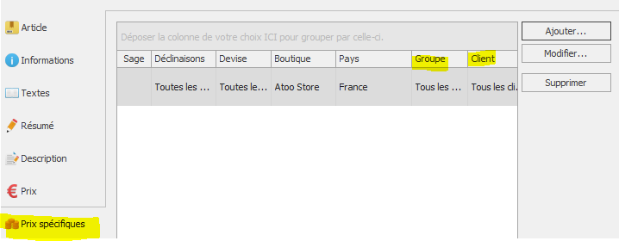

Taux de remise renseigné sur la fiche client dans Sage
Il est envoyé dans le flux de données Atoo-Sync vers Prestashop.
Dans prestashop, c’est géré en partie, si vous activez l’option dans le module atoo-sync gescom pro /bloc client : « créer règle panier ». Vous pouvez également donner un nom à la règle de panier
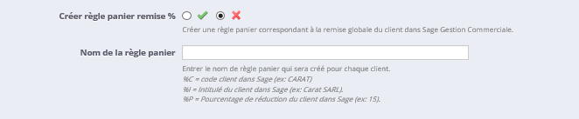

Attention : dans prestashop les règles de remise sont en cascade….attention au cumul des remises…
Les remises par famille article peuvent être envoyées dans le flux des clients. Mais non gérés nativement dans Prestashop.

Récupération des remises dans Sage :

Dans le profil Atoo-Sync

Onglet « Création des commandes »
Article Remise à renseigner
Options : Possibilité de cocher : « créer les remises sur les lignes de la commande »
- Si on veut une ligne « Remise » dans son document de vente.

